JDBCTemplate：

1. 简介：Spring对JDBC的封装
2. 准备：
   1. 在XML中配置数据库连接池
   2. 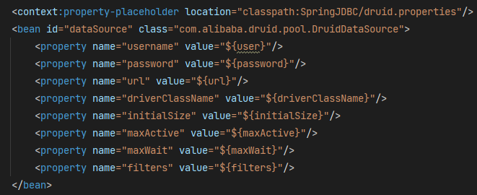
   3. 配置JDBCTemplate对象，注入DateSource
   4. 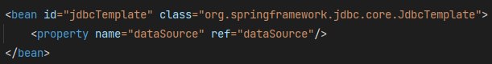
   5. 在service中注入dao对象，在dao中注入JbdcTemplate对象
   6. 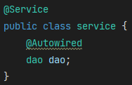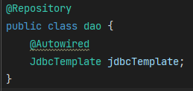
3. 添加操作：
   1. 调用update（sql， args）方法
4. 修改操作：
   1. 调用update（sql， args）方法
5. 删除操作：
   1. 调用update（sql， args）方法
6. 查询操作之返回某个值：
   1. 俩个参数，1、sql语句。2、返回的类型class
   2. 调用queryForObjecgt（sql， Class<T>）方法
7. 查询操作之返回对象：
   1. 三个参数，1、sql语句。2、RowMapper<T>接口，针对返回的不同类型数据，使用这个接口里面的实现类完成数据封装。3、值
   2. 调用queryForObject（sql， RowMapper<T>, args）方法
      1. 例子：
      2. queryForObject(sql, new BeanPropertyRowMapper<book>(Book.class), id);
8. 查询操作之返回集合：
   1. 调用query（sql， RowMapper<T>, args）方法
      1. 返回的一个List<T>
9. 批量添加操作：
   1. 调用batchUpdate（sql, List<Object[]> batchArgs）
      1. 第二个参数记录多条数据
10. 批量修改操作：
    1. 同上
11. 批量删除操作：
    1. 同上